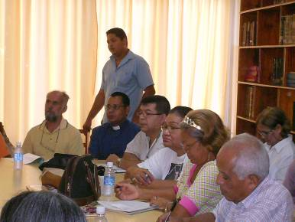
Jueves 26 de junio de 2008 Feria de la 12a. semana del Tiempo Ordinario
Dios todopoderoso y eterno, que con amor gobiernas los cielos y la tierra, escucha paternalmente las súplicas de tu pueblo y haz que los días de nuestra vida transcurran en tu paz. Por nuestro Señor Jesucristo. Amén.
2 Reyes 24,8-17 Subieron contra Jerusalén y la cercaron
Salmo 78 Socórrenos, Dios, salvador nuestro.
Mateo 7,21-29 A ustedes nunca los he conocido “En aquel tiempo, Jesús dijo a sus discípulos: No todo el que me diga: ¡Señor, Señor!, entrará en el Reino de los cielos, sino el que cumpla la voluntad de mi Padre, que está en los cielos. Aquel día muchos me dirán: ¡Señor, Señor!, ¿no hemos hablado y arrojado demonios en tu nombre y no hemos hecho, en tu nombre, muchos milagros? Entonces yo les diré en su cara: Nunca los he conocido. Aléjense de mí, ustedes, los que han hecho el mal. El que escucha estas palabras mías y las pone en práctica, se parece a un hombre prudente, que edificó su casa sobre roca. Vino la lluvia, bajaron las crecientes, se desataron los vientos y dieron contra aquella casa; pero no se cayó, porque estaba construida sobre roca. El que escucha estas palabras mías y no las pone en práctica, se parece a un hombre imprudente, que edificó su casa sobre arena. Vino la lluvia, bajaron las crecientes, se desataron los vientos, dieron contra aquella casa y la arrasaron completamente. Cuando Jesús terminó de hablar, la gente quedó asombrada de su doctrina, porque les enseñaba como quien tiene autoridad y no como los escribas”
Es fácil…
- Dar testimonio de Cristo en situaciones sin problemas.
- Pero, dar testimonio en tiempos difíciles
- No le hacemos caso al amor entre nosotros y el perdón a los enemigos.
- Muy pocos conocen la palabra y menos siguen los caminos de Dios.
Entonces…
- La gente se acuerda de Dios cuando relampaguea
- Y ojo afuera no vale Santa Lucía.
- Se olvidan en tiempos buenos y vuelven, como locos, en la muerte en la gravedad.
De ahí que diga Dios: No todo el que me diga: ¡Señor, Señor!, entrará en el Reino de los cielos, sino el que cumpla la voluntad de mi Padre, que está en los cielos.
- Somos muy difíciles cuando la vida nos sonríe y somos muy dados cuando la vida se nos complica.
La gloria de Dios está en nuestra felicidad
- Recordemos que el amor es libre.
- Ese amor que nos hace feliz es del corazón y de toda persona
- Pero ha nadie podemos obligar.
- Jesús no quiere que perdamos la felicidad eterna.
- Por eso nos dice que solamente amando la alcanzaremos.
Cristo nos enseña para que no seamos engañados
- Jesús es nuestro modelo. El nos señala el verdadero camino.
Mi alimento es hacer la voluntad del Padre que me envió (Juan 4,34)
- De ahí que la Palabra de Dios sea eficaz como la lluvia
- Ella pide una respuesta nuestra
- Necesitamos una meditación diaria y amorosa de la Palabra

mrivassnchez@gmail.com

